|  |  |
| --- | --- |
| https://ethm.ru/images/logo.png | Министерство образования и молодежной политики  Свердловской области |
| Государственное автономное профессиональное образовательное учреждение  Свердловской области  **«Екатеринбургский техникум химического машиностроения»** |
| **Реализация основных профессиональных образовательных программ** |

**Творческая работа «Дом в миниатюре»**

Выполнил: Богданова Татьяна Сергеевна

Преподаватель 1 квалификационной категории

Екатеринбург

2023

**Творческая работа «Дом в миниатюре»**

**Автор работы**: Богданова Татьяна Сергеевна Преподаватель 1 квалификационной категории

**Описание:** Данная работа выполнена в масштабе 1:12, размер дома 1200:750 Коробка, крыша и стены выполнены из фанеры, наполнение домика 80% сделано вручную. Миниатюра овощей, фруктов, тарелок и досок с продуктами сделано из полимерной запекаемой глины и покрыты эпоксидной смолой. Стеклянные баночки с «соленьями» залиты эпоксидной смолой. Мебель из тонкой фанеры мебельного клея и лака. Книги в книжном шкафу открываются, сделаны из бумаги и картона. Кухонная печь из полимерной глины и краски.

**Назначение:** Для оформления детских комнат, развивающих игр для детей старше 3х лет, для коллекционеров кукол масштабом 1:12.

**Материалы и инструменты:**

1. 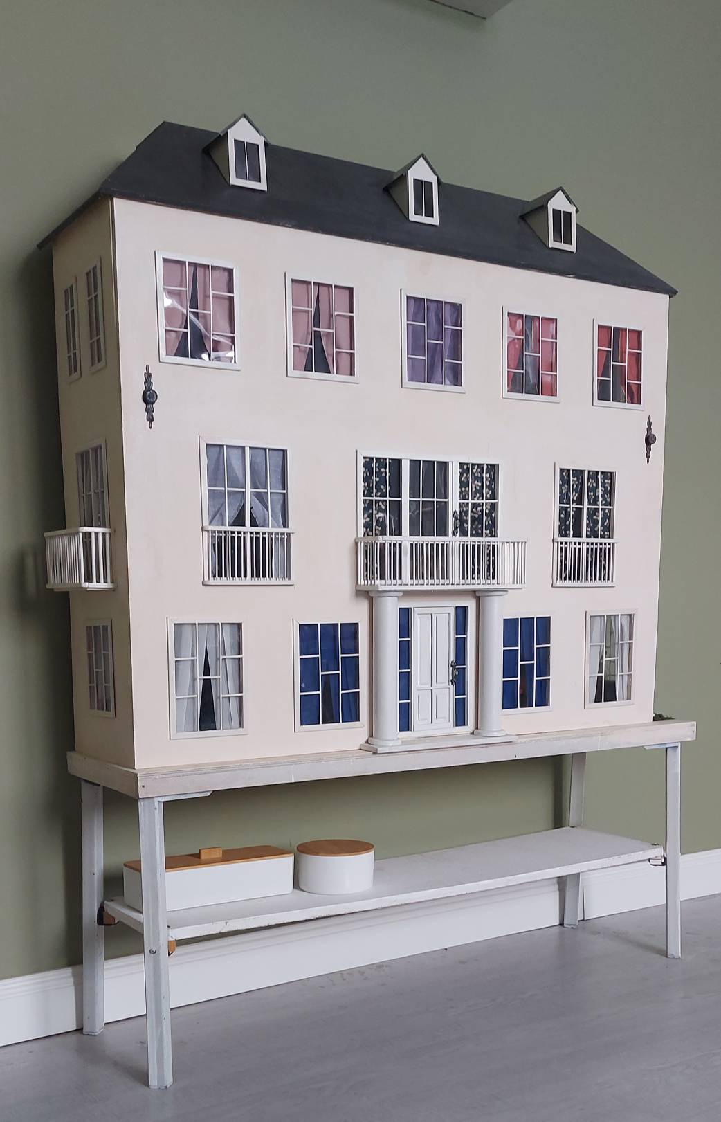Фанера
2. Саморезы
3. Полимерная глина
4. Краска по дереву
5. Ткань
6. Бумага
7. Нитки
8. Канцелярский нож
9. Ножницы
10. Клей для бумаги
11. Клей по дереву

